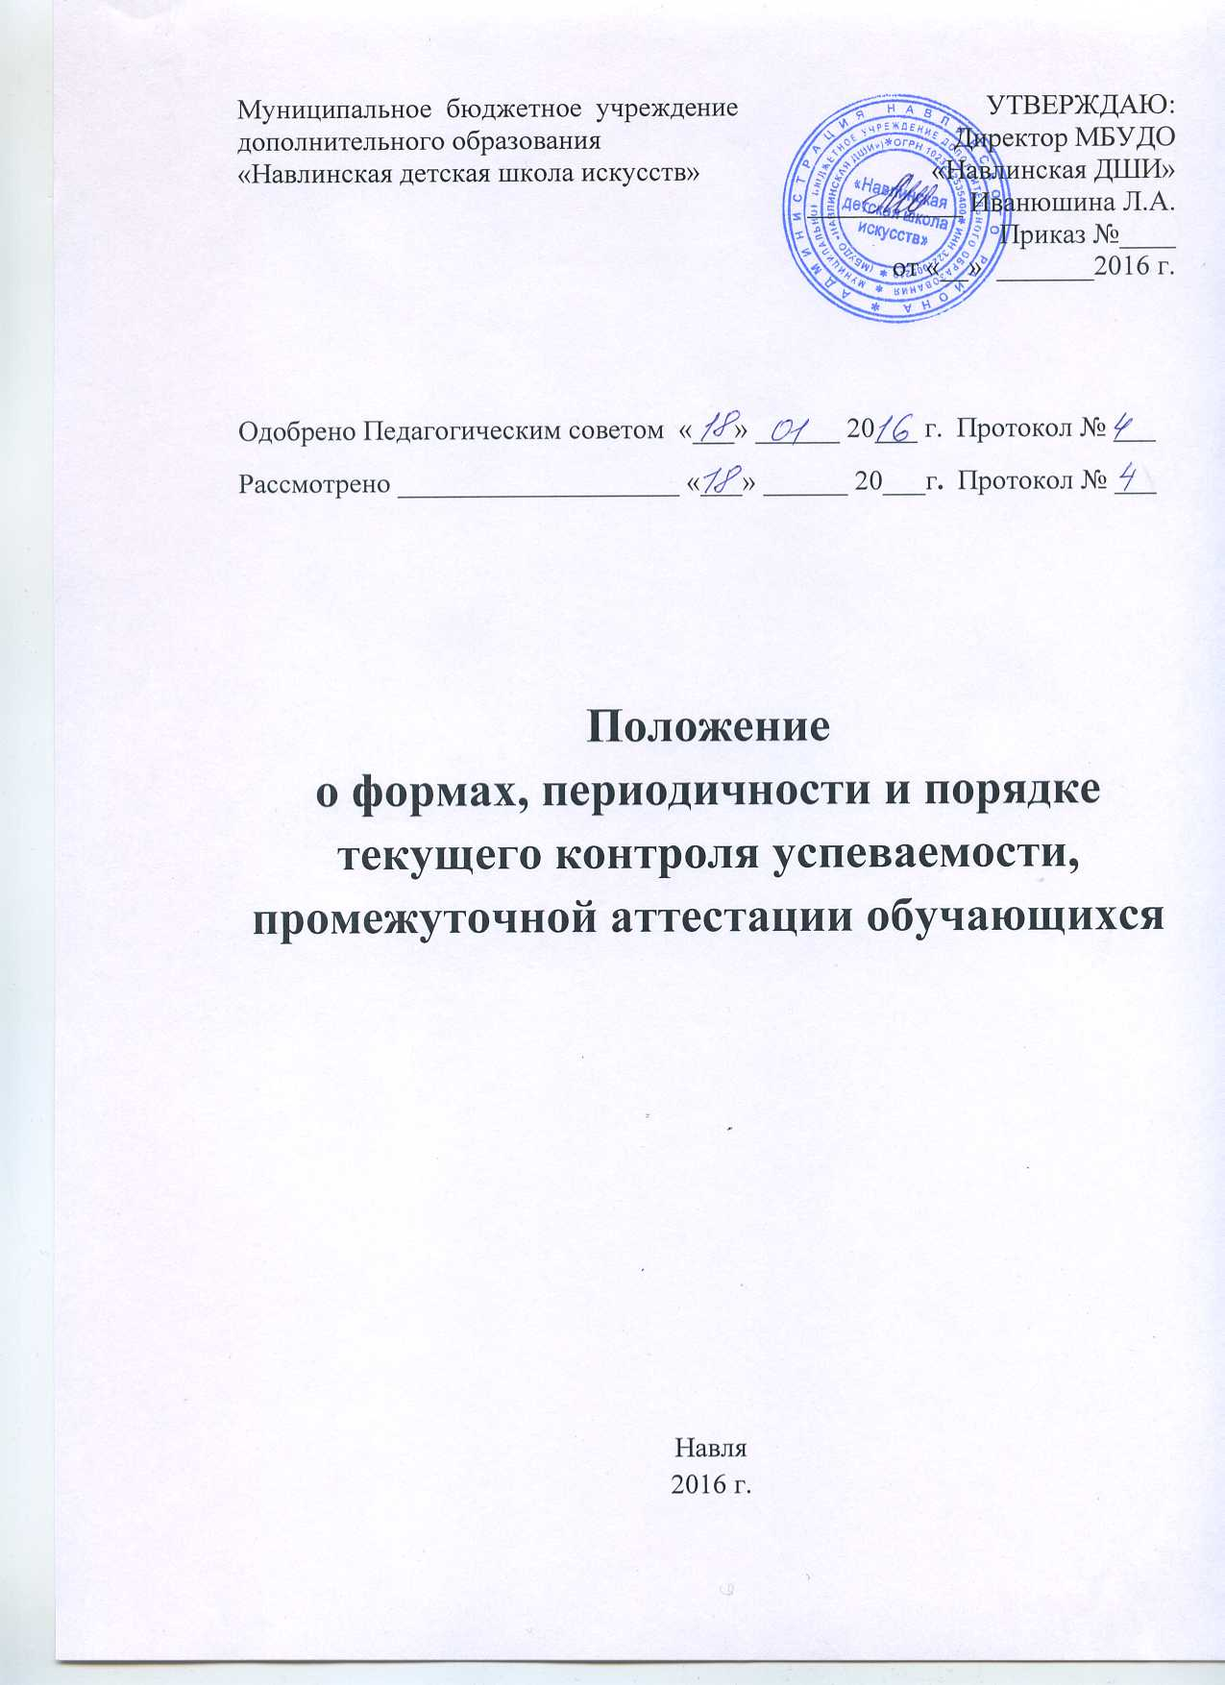
1. Общие положения.
1.1. Настоящее Положение о текущем контроле знаний и промежуточной аттестации (далее по тексту – Положение) разработано в соответствии с федеральным законом от 29.12.2012 № 273-ФЗ «Об образовании в Российской Федерации»; Уставом МБУДО «Навлинская ДШИ».
1.2. Настоящее Положение является локальным актом муниципального бюджетного учреждения дополнительного образования «Навлинская ДШИ» (далее по тексту – Учреждение).
2. Порядок организации текущего контроля и промежуточной аттестации обучающихся.
2.1. Промежуточная аттестация является основной формой контроля учебной работы обучающихся в Учреждении.
2.2. В Учреждении формами промежуточной аттестации могут быть: контрольный урок, зачёт, технический зачёт, контрольное задание, контрольная работа, академический концерт, просмотр работ, экзамен и др.
2.3. Контрольные уроки, зачёты и просмотры работ в рамках промежуточной аттестации проводятся в конце учебных полугодий в счёт аудиторного времени, предусмотренного на учебный предмет.
2.4. Академические концерты, итоговые просмотры и экзамены проводятся за пределами аудиторных занятий, то есть по окончании проведения учебных занятий в учебном году, в рамках промежуточной (экзаменационной) аттестации.
2.5. Текущий контроль успеваемости и промежуточная аттестация учащихся в Учреждении осуществляется преподавателями по балльной системе (минимальный балл 2; максимальный балл 5) и зачётной системе (зачёт без оценки, дифференцированный зачёт с оценкой).
2.6. Конкретизированное содержание текущего контроля учебной деятельности учащихся, порядок промежуточной и итоговой аттестации определяется в образовательных и учебных программах, реализуемых в Учреждении.
2.7. Текущий контроль успеваемости осуществляется в течение всего учебного года. Преподаватели, проверяя и оценивая работы (в том числе контрольные), устные ответы учащихся, оценивая качество выполняемых домашних заданий, достигнутые учащимися творческие достижения, полученные навыки и умения, выставляют оценки в журналы посещаемости и успеваемости обучающихся и в дневники обучающихся.
2.8. Промежуточная аттестация оценивает результаты учебной деятельности обучающихся как по окончании каждой учебной четверти, так и по окончанию полугодий учебного года, при этом во втором полугодии – по каждому учебному предмету (дисциплине).
2.9. Промежуточная аттестация обеспечивает оперативное управление учебной деятельностью обучающихся, её корректировку и проводится с целью определения:
- качества реализации образовательного процесса;
- качества теоретической и практической подготовки по учебному предмету;
- уровня умений и навыков, сформированных у обучающихся на определённом этапе обучения.
2.10. При проведении промежуточной аттестации обучающихся устанавливается предельное количество зачётов и экзаменов – не более 4 экзаменов и 6 зачётов в учебном году.
2.11. При проведении зачёта без оценки качество подготовки обучающегося фиксируется в зачётных ведомостях словом «зачёт». При проведении дифференцированного зачёта и контрольной работы качество подготовки обучающегося оценивается по пятибалльной шкале: 5 (отлично), 4 (хорошо), 3 (удовлетворительно), 2(неудовлетворительно).
2.12. По завершении изучения учебного предмета (полного его курса) аттестация обучающихся проводится в форме экзамена в рамках промежуточной (экзаменационной) аттестации или зачёта в рамках промежуточной аттестации с обязательным выставлением оценки, которая заносится в свидетельство об окончании Учреждения.
2.13. По учебным предметам, выносимым на итоговую аттестацию обучающихся (выпускные экзамены), в выпускном классе по окончании учебного года в качестве формы промежуточной аттестации по данным предметам проводится дифференцированный зачёт с выставлением оценки, которая заносится в свидетельство об окончании Учреждения.
2.14. Экзамены проводятся в период промежуточной (экзаменационной) аттестации, время проведения которой устанавливается графиком учебного процесса. На каждую промежуточную (экзаменационную) аттестацию составляется расписание экзаменов, утверждаемое приказом Директора Учреждения. Расписание экзаменов доводится до сведения обучающихся и преподавателей не менее чем за две недели до начала проведения промежуточной (экзаменационной) аттестации.
2.15. К экзаменам допускаются обучающиеся, полностью выполнившие все учебные задания по учебным предметам, реализуемым в соответствующем учебном году.
2.16. Для обучающихся в один день планируется только один экзамен. Интервал между экзаменами для обучающихся должен быть не менее двух-трёх календарных дней.
2.17. Экзаменационные материалы и (или) репертуарный перечень составляются на основе программы учебного предмета и охватывают её наиболее актуальные разделы, темы, или те или иные требования к уровню навыков и умений обучающихся. Содержание экзаменационных материалов и (или) репертуарные перечни разрабатываются преподавателями соответствующего учебного предмета, обсуждаются на заседаниях методических отделов (отделений) и (или) методического совета и утверждаются заместителем директора по учебно-воспитательной работе не позднее, чем за месяц до начала проведения промежуточной (экзаменационной) аттестации.
2.18. При проведении экзамена качество подготовки обучающегося оценивается по пятибалльной шкале: 5 (отлично), 4 (хорошо), 3 (удовлетворительно), 2 (неудовлетворительно). Оценка, полученная на экзамене, заносится в экзаменационную ведомость (в том числе и неудовлетворительная). По завершении всех экзаменов допускается пересдача экзамена, по которому обучающийся получил неудовлетворительную оценку.
2.19. Для проведения промежуточной аттестации в форме зачётов, экзаменов, академических концертов, исполнения концертных программ, просмотров, выставок, творческих показов создаются комиссии для каждой учебной программы или учебного предмета отдельно.
Составы комиссий формируются из числа преподавателей, реализующих данные учебные программы. Количественный состав комиссии – не менее 3 человек, в том числе преподаватель, который вёл учебный предмет. Персональный состав комиссии согласовываются на заседаниях методического отдела и утверждаются приказом директора Учреждения.
2.20. Члены комиссии по проведению промежуточной аттестации самостоятельно организовывают свою деятельность, обеспечивают единство требований, предъявляемых к уровню подготовки обучающихся, заносят в зачётные и экзаменационные ведомости оценки, пояснения и замечания.
2.21. С целью подготовки учащихся к контрольным урокам, зачётам, творческим конкурсам и другим мероприятиям проводятся консультации по учебным предметам и творческой деятельности. Консультации могут проводиться рассредоточено или в счёт резерва учебного времени (перед началом периода промежуточной аттестации), предусмотренного в учебных и образовательных программах Учреждения.
3. Результат промежуточной аттестации обучающихся.
3.1. Обучающиеся, освоившие в полном объёме учебные программы, участвовавшие в промежуточной (экзаменационной) аттестации при положительных оценках по решению Педагогического Совета Учреждения переводятся в следующий класс.
3.2. Обучающиеся (кроме учащихся выпускных классов), не участвовавшие по причине болезни в промежуточной (экзаменационной) аттестации, при условии текущей удовлетворительной успеваемости на основании решения Педагогического Совета (при наличии медицинской справки) могут быть переведены в следующий класс. Учащиеся (кроме учащихся выпускных классов), не выполнившие учебный план по болезни или другой уважительной причине, могут быть оставлены на повторный год обучения решением Педагогического Совета.

